天文社招新！  
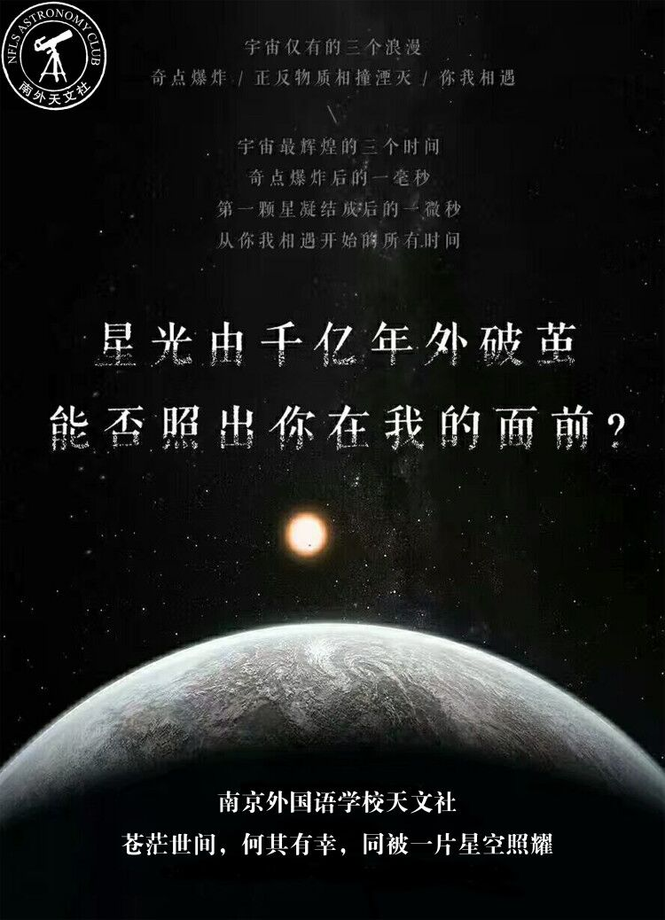  
在这有定期举办的科普讲座  
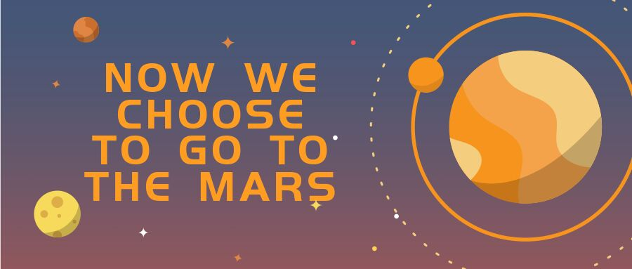  
免费的星空瓶制作！还会带着各位去看月亮，看星星！  
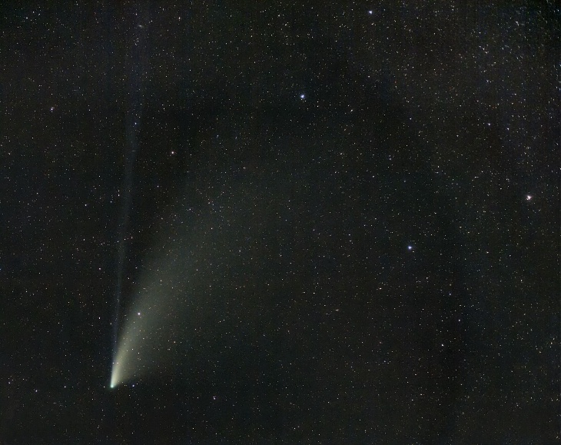  
欢嘤各位来天文社玩！  
